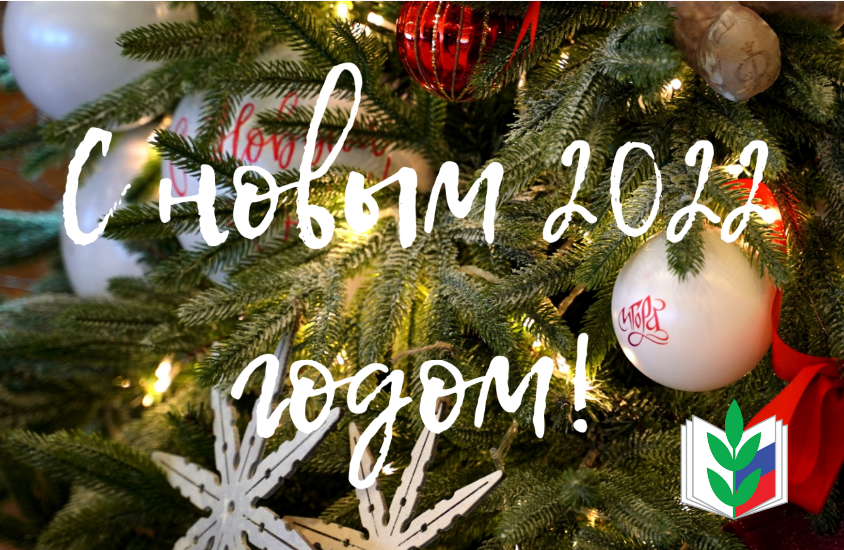

Уважаемые коллеги, работники образования!
Поздравляем вас с наступающим Новым 2022 годом и
Рождеством Христовым!
В уходящем году вы много работали, достигли прекрасных результатов в работе, преодолели трудности, наметили новые планы на будущее.
Мы благодарим вас за труд, верность профессии, творческий потенциал.
Ведь в предновогодние дни верится в то, что наш мир станет лучше, добрее, что счастье и успех придут в каждый дом, в каждую семью.
Пусть вашими постоянными спутниками будут удача и хорошее настроение, пусть радость от сбывшихся надежд и желаний никогда не покидает вас.
Пусть в вашем доме будет достаток, а в семье мир и любовь! Крепкого здоровья, счастья и благополучия!
С Новым 2022 годом!

Председатель Калужской областной организации Профсоюза М. П. Пономарева

